Bydgoszcz, dnia 11. 04. 2013 r.

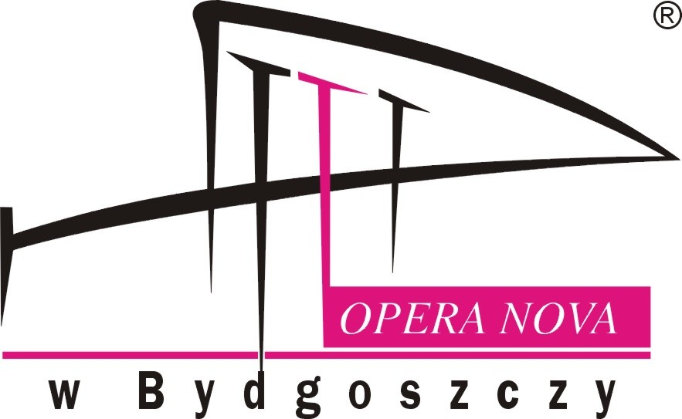

OGŁOSZENIE O WYBORZE OFERTY
W TRYBIE ZAPYTANIA OFERTOWEGO NR 7/2013
Nr sprawy: 3310-7/2013

Opera Nova w Bydgoszczy z siedzibą przy ul. Marszałka Focha 5, 85-070 Bydgoszcz informuje, iż w wyniku przeprowadzonego Zapytania Ofertowego Nr 7/2013 dotyczącego „Zakupu obiektywu do projektora dla potrzeb Opery NOVA w Bydgoszczy”, została wybrana Oferta nr 1 firmy:

- Nazwa firmy: GIG sp. z o.o.
- Adres: ul. Kabaretowa 21, 01-942 Warszawa
- Cena oferty: 21.896 zł brutto.

Uzasadnienie:
Oferta firmy GIG sp. z o.o. spełnia wszystkie wymagania i oczekiwania Zamawiającego. Przedmiot zamówienia jest zgodny z opisem Zamawiającego. Cena oferty mieści się w kwocie jaką Zamawiający przeznaczył na realizację zamówienia.

Pozostałe oferty złożone w postępowaniu:
W postępowaniu nie złożono więcej żadnych ofert.
